**附件1：打卡方式**

（一）队长申请加入学院阳光悦跑队长群，修改群昵称为“队名+队长姓名”，如：悦跑队+张三。

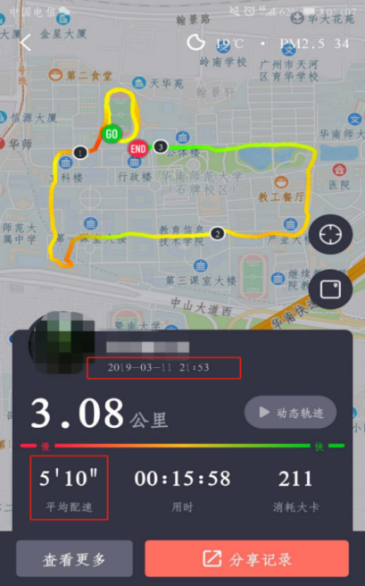（二）下载“悦跑圈”、“keep”、“咕咚”等可记录运动轨迹的运动类APP，跑步时使用APP记录运动，跑步结束后定期将记录截图上传至学院管理微信群（具体群二维码后续通过队长QQ群发布）。截图内容需包括ID、距离、配速、地点、结束时间等（如下图）。

**附件2：报名方式**

1.请各位队长扫下方二维码进行报名。



阳光悦跑3.0报名表（队长填写）

2.请各位队长加入所在校区QQ群，后续跟进事宜，将在群内通知。

石牌队长1群：696278607（若1群满，则加入2群）；

石牌队长2群：473202367；

大学城队长1群：696280413（若1群满，则加入2群）；

大学城队长2群：106566273；

南海队长群：483924682。